,
Uczę się rysować
Jeśli chcesz nauczyć się ładnie rysować, popatrz na instrukcje, jak można to robić. Masz do wyboru łódkę, statek i konika.
Jak narysować pieska
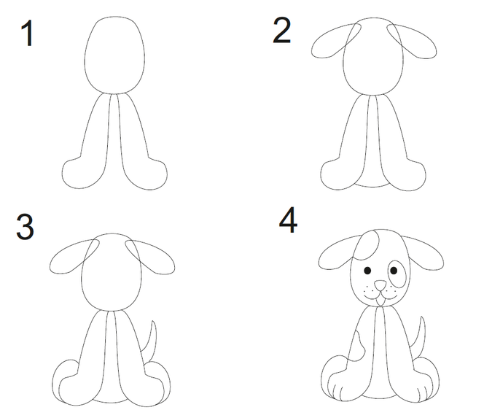

Jak narysować statek

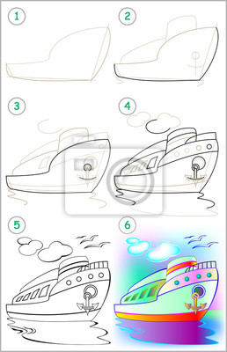

Jak narysować konika
